Lista de Exercícios C13
Sintonia de controladores PID — métodos de Ziegler-Nichols, CHR e IMC

Questão 1 — Estufa agrícola (Método de Smith)

a) Identificação da planta
Dados do ensaio em degrau: Δu = 0,20 (20% de duty cycle); ΔT = 12 °C (22 °C → 34 °C); t₁ (28,3% do valor final) = 15 s; t₂ (63,2% do valor final) = 42 s.
Pelo método de Smith (dois pontos da curva de reação):
τ = 1,5·(t₂ − t₁) = 1,5·(42 − 15) = 40,5 s
θ = t₂ − τ = 42 − 40,5 = 1,5 s
K = ΔT / Δu = 12 / 0,20 = 60
Função de transferência identificada da planta:
G(s) = 60 · e^(−1,5s) / (40,5s + 1)

b) Kp, Ti e Td pelos métodos de ajuste
Fórmulas utilizadas (PID, modelo FOPDT com ganho K, constante de tempo τ e atraso θ):
- Ziegler-Nichols (malha aberta): Kp = 1,2·τ/(K·θ) ; Ti = 2θ ; Td = 0,5θ
- CHR sem sobrevalor: Kp = 0,6·τ/(K·θ) ; Ti = τ ; Td = 0,5θ
- IMC (λ como parâmetro de projeto, aqui λ = θ): Kp = (1/K)·τ/(λ+θ) ; Ti = τ ; Td = θ/2
Método | Kp | Ti (s) | Td (s)
Ziegler-Nichols | 0,54 | 3,0 | 0,75
CHR sem sobrevalor | 0,27 | 40,5 | 0,75
IMC (λ = θ) | 0,225 | 40,5 | 0,75

c) Resposta ao degrau unitário
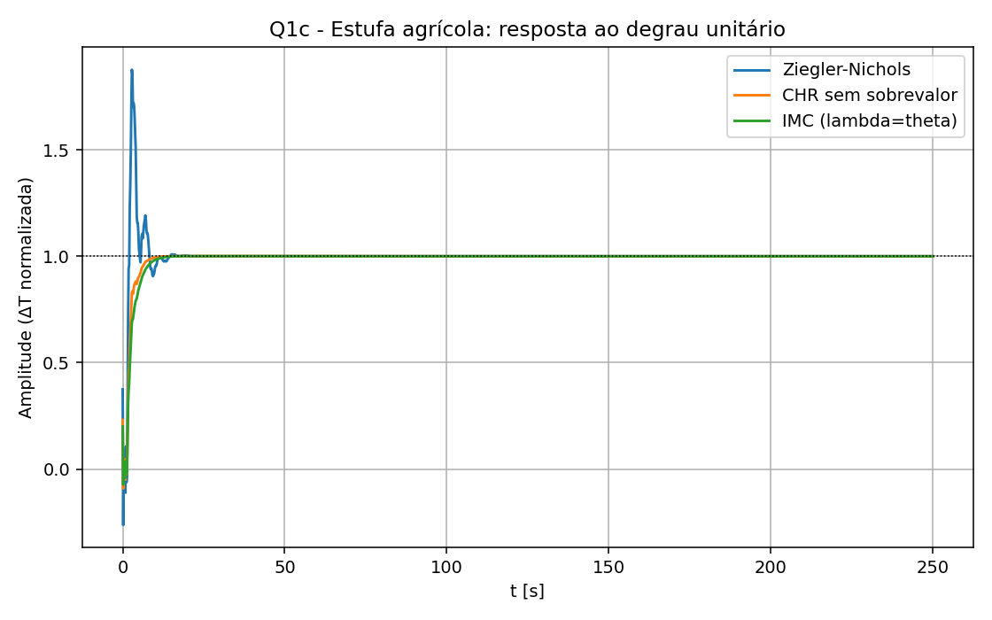

d) Análise comparativa
O Ziegler-Nichols resulta no maior Kp (0,54) e no menor Ti, produzindo a resposta mais rápida, porém oscilatória e com sobrevalor elevado — comportamento típico do método, que busca uma razão de decaimento de 1/4 e não prioriza robustez. O CHR sem sobrevalor e o IMC (λ = θ) geram respostas suaves e sem oscilação, ao custo de um tempo de acomodação maior; o IMC é o mais conservador dos três (menor Kp), já que o parâmetro λ é justamente o ajuste do compromisso entre velocidade e robustez.

Questão 2 — Por que ZN e CHR não são o ajuste final?
Ziegler–Nichols e CHR são métodos empíricos baseados em um modelo aproximado de 1ª ordem com atraso (FOPDT), extraído de um único ensaio em degrau. Suas fórmulas foram calibradas para um comportamento "típico" (por exemplo, razão de decaimento de 1/4 no caso do ZN), mas não levam em conta:
- não linearidades do processo real, saturação de atuadores e ruído de medição;
- variações de ponto de operação (o processo real não é linear e invariante no tempo como o modelo assumido);
- robustez a incertezas de modelagem (o próprio ensaio de identificação já é uma aproximação);
- múltiplas exigências de desempenho simultâneas (velocidade, sobrevalor, rejeição a perturbação, esforço de controle).
Por isso, esses métodos servem como ponto de partida — uma estimativa numérica razoável — que depois precisa ser refinada por ajuste fino manual, métodos mais robustos (como IMC) ou auto-tuning, até se atingir o desempenho realmente desejado para aquele processo específico.

Questão 3 — Ziegler-Nichols (malha aberta) para dois sistemas IoT

a) Irrigação automatizada
G(s) = 2,5·e^(−4s) / (20s + 1) → K = 2,5 ; τ = 20 s ; θ = 4 s
Kp = 1,2·(20)/(2,5·4) = 2,4 Ti = 2·4 = 8 s Td = 0,5·4 = 2 s

b) Esteira transportadora industrial
G(s) = 1,8·e^(−0,8s) / (3s + 1) → K = 1,8 ; τ = 3 s ; θ = 0,8 s
Kp = 1,2·(3)/(1,8·0,8) = 2,5 Ti = 2·0,8 = 1,6 s Td = 0,5·0,8 = 0,4 s
Sistema | K | τ (s) | θ (s) | Kp | Ti (s) | Td (s)
a) Irrigação | 2,5 | 20 | 4 | 2,4 | 8 | 2
b) Esteira | 1,8 | 3 | 0,8 | 2,5 | 1,6 | 0,4

Comparação com o atraso adicional de 300 ms (Wi-Fi)
Pela própria fórmula do ZN, Ti = 2θ sempre — logo a razão Ti/θ é igual (= 2) nos dois sistemas, o que não diferencia a sensibilidade. O que diferencia é o peso relativo de um atraso adicional de 300 ms frente ao θ original de cada sistema:
- Irrigação: 0,3 / 4 = 7,5% de acréscimo em θ
- Esteira: 0,3 / 0,8 = 37,5% de acréscimo em θ
A esteira transportadora é o sistema mais sensível a esse atraso adicional: seu θ já é pequeno frente à constante de tempo (θ/τ = 0,27, contra 0,20 da irrigação), e um atraso extra de 300 ms representa um salto proporcional muito maior no atraso total do laço. Como a margem de fase de um controlador PID cai rapidamente quando o atraso morto aumenta em relação ao período de oscilação do laço, o sistema da esteira corre mais risco de se tornar oscilatório ou instável com esse atraso de comunicação do que o de irrigação.

Questão 4 — Armário de rede (data center IoT)
G(s) = 1,5·e^(−1s) / (6s + 1) → K = 1,5 ; τ = 6 s ; θ = 1 s

a) CHR sem sobrevalor
Kp = 0,6·(6)/(1,5·1) = 2,4 Ti = 6 s Td = 0,5 s

b) CHR com 20% de sobrevalor
Kp = 0,95·(6)/(1,5·1) = 3,8 Ti = 1,35·6 = 8,1 s Td = 0,47·1 = 0,47 s

c) Resposta ao degrau de valor 15
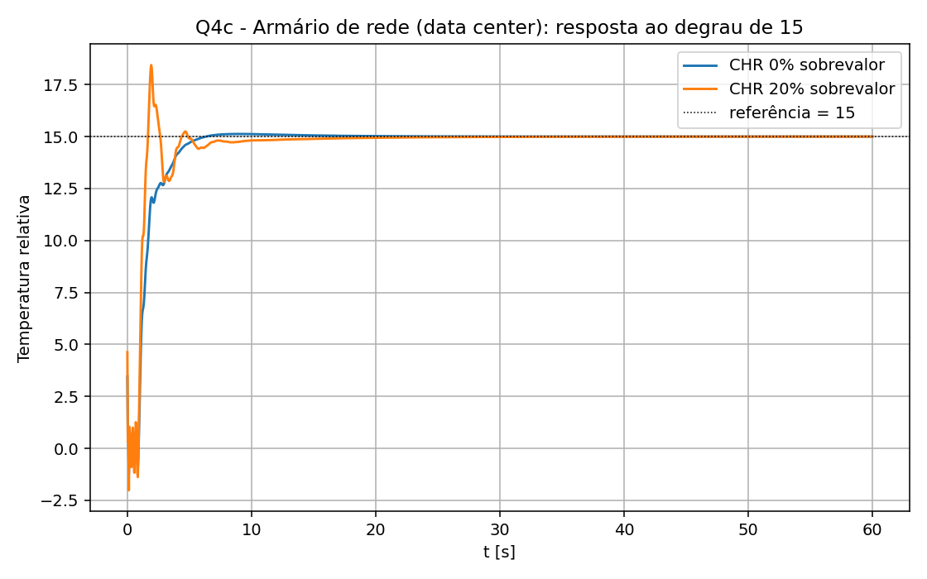

d) Comparação e recomendação
Kp(0%) = 2,4 é bem menor que Kp(20%) = 3,8. O ajuste de 20% de sobrevalor é mais rápido, mas deixa a temperatura ultrapassar o valor-alvo antes de estabilizar. Como em um data center ultrapassar a temperatura-alvo — mesmo que temporariamente — pode acelerar o desgaste dos equipamentos, o critério de segurança/confiabilidade pesa mais do que a velocidade de resposta. A recomendação é o ajuste CHR sem sobrevalor (Kp = 2,4; Ti = 6 s; Td = 0,5 s), que garante que a temperatura não excede o setpoint durante a subida, mesmo custando um tempo de acomodação maior.

Questão 5 — Estufa agrícola (Bloco 0): K = 60, τ = 40,5 s, θ = 1,5 s — IMC

a) IMC com λ = 1,5θ
λ = 1,5·1,5 = 2,25 s
Kp = (1/60)·40,5/(2,25+1,5) = 0,18 Ti = 40,5 s Td = 0,75 s

b) IMC com λ = 4θ
λ = 4·1,5 = 6 s
Kp = (1/60)·40,5/(6+1,5) = 0,09 Ti = 40,5 s Td = 0,75 s
λ | Kp | Ti (s) | Td (s)
1,5θ = 2,25 s | 0,18 | 40,5 | 0,75
4θ = 6 s | 0,09 | 40,5 | 0,75

c) Resposta ao degrau de valor 20
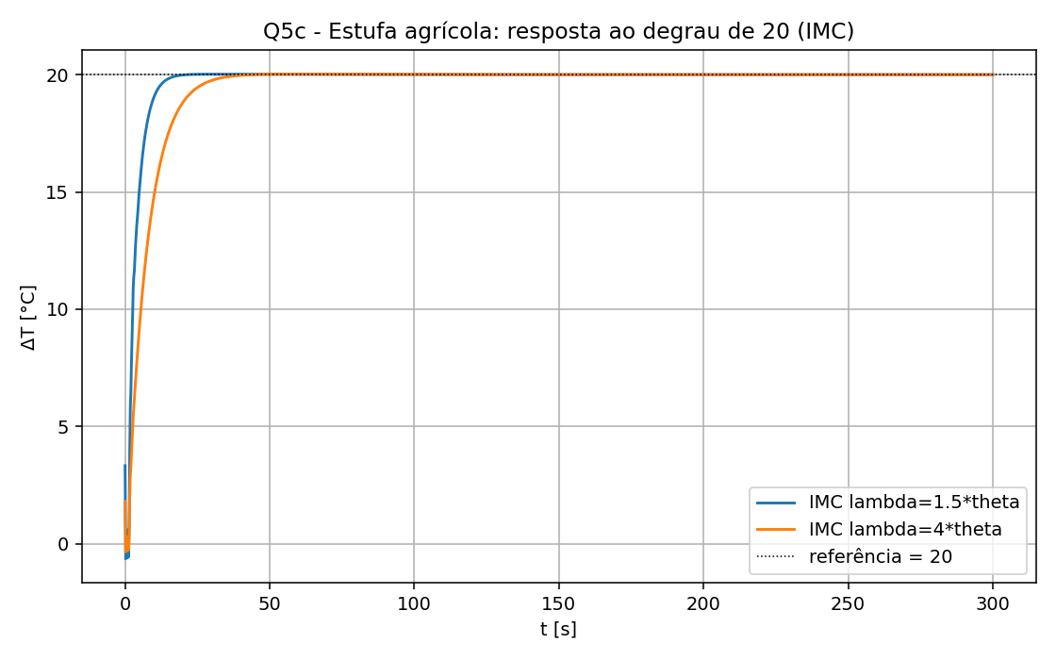

d) Relação entre λ, velocidade e robustez
λ é o parâmetro de projeto do IMC: é a constante de tempo desejada para a malha fechada.
- λ pequeno (1,5θ) → Kp maior → resposta mais rápida, porém mais sensível a erros de modelo e a ruído/perturbações (mais agressivo).
- λ grande (4θ) → Kp menor → resposta mais lenta, porém mais robusta: menos sensível a incertezas do modelo e menos excitada por perturbações rápidas.
Se a estufa está sujeita a rajadas de vento que abrem e fecham as telas de ventilação com frequência (perturbações rápidas e repetidas), um controlador muito agressivo (λ pequeno) tende a reagir de forma exagerada a cada rajada, podendo gerar oscilações ("caça" do atuador). Por isso, para esse cenário a escolha recomendada é λ = 4θ: resposta mais suave e mais robusta a perturbações frequentes, mesmo sacrificando velocidade de resposta.

Código-fonte completo (cálculos e geração dos gráficos) disponível no notebook anexado ao repositório do GitHub.

